CARLISLE® Dachablauf-Grundkörper

CARLISLE® CM Europe

Eigenschaften

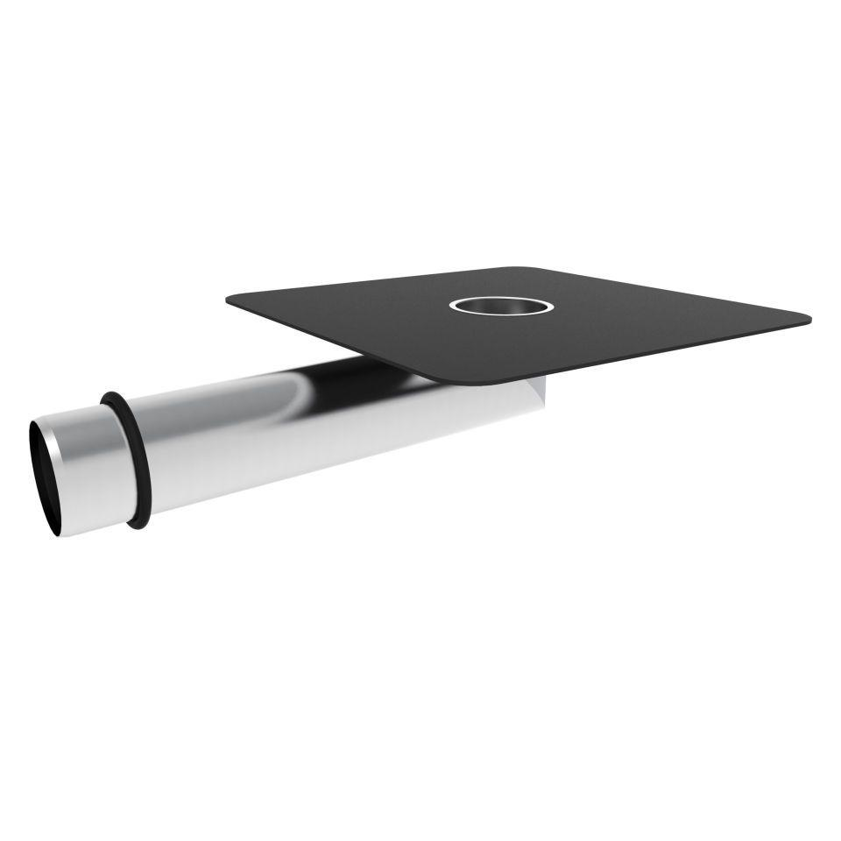

HAN:

400915

Produkt

Ablaufkörper

Werkstoff

Edelstahl

Länge (mm)

280,00

Stutzen-Ausführung

senkrecht

Nennweite DN

75,00